PLATFORMA WSPOMAGAJĄCA ORGANIZACJĘ KONKURSÓW FUNDACJI BOWARTO
Dokumentacja projektowa PZSP2
Wersja 1.0
01.12.2023r.
Semestr 23Z
Zespół nr 8 w składzie:
Rafał Budnik
Zuzanna Damszel
Ignacy Dąbkowski
Ireneusz Okniński
Dawid Budzyński
Mentor zespołu: dr inż. Marcin Szlenk
Spis treści
1 Wprowadzenie 2
1.1 Cel projektu 2
1.2 Wstępna wizja projektu 2
2 Metodologia wytwarzania 2
3 Analiza wymagań 2
3.1 Wymagania użytkownika i biznesowe 2
3.2 Wymagania funkcjonalne i niefunkcjonalne 2
3.3 Przypadki użycia 2
3.4 Potwierdzenie zgodności wymagań 2
4 Definicja architektury 3
5 Dane trwałe 3
5.1 Model logiczny danych 3
5.2 Przetwarzanie i przechowywanie danych 3
6 Specyfikacja analityczna i projektowa 3
7 Projekt standardu interfejsu użytkownika 3

Wprowadzenie

Cel projektu
Stworzenie nowoczesnej platformy, która usprawni proces rejestracji, zbierania zgłoszeń oraz oceniania konkursów fotograficznych, literackich i innych aktywności. Ma umożliwić łatwą integrację z istniejącą stroną internetową fundacji. Celem jest zwiększenie efektywności organizacyjnej, poprawa przejrzystości procesu oceniania oraz zwiększenie zaangażowania społeczności lokalnej poprzez uproszczenie i ułatwienie udziału w aktywnościach fundacji.

Wstępna wizja projektu
Zamierzamy zaimplementować aplikację internetową, która będzie podzielona na dwa moduły:
- Widok administratora służący do zarządzania konkursami
Szkic widoku admina zrobić
- Widok użytkownika służący do zapisów oraz przesyłania prac
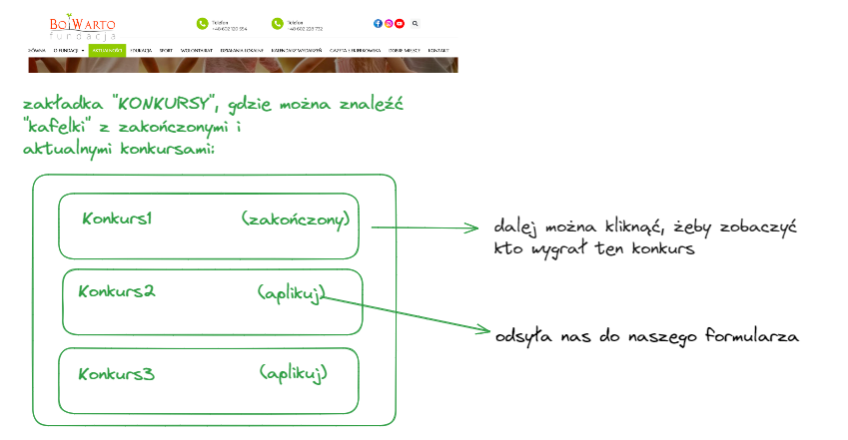

Metodologia wytwarzania

Ustaliliśmy regularne spotkania wewnętrzne co tydzień, w trakcie których dokonujemy przeglądu postępu prac oraz identyfikujemy dalsze kroki (przyjęte podejście Agile). Po każdym spotkaniu sporządzamy zwięzłe notatki jako podsumowanie.

Agile to iteracyjne podejście do zarządzania projektami i tworzenia oprogramowania, które pomaga zespołom dostarczać korzyści klientom szybciej i przy mniejszej liczbie problemów. Metodologie Agile są niezwykle popularne w branży oprogramowania, ponieważ pozwalają zespołom na bycie elastycznymi, dobrze zorganizowanymi i zdolnymi do reagowania na zmiany.

Cała dokumentacja projektu, włącznie z repozytorium kodu, została umieszczona na platformie GitHub pod adresem: https://github.com/rafauoo/PZSP2.

Dla śledzenia bieżących zadań i ich postępu zdecydowaliśmy się wykorzystać narzędzie Trello.

Analiza wymagań

Wymagania użytkownika i biznesowe
Wymagania biznesowe:
- Odświeżenie systemu: Aktualizacja interfejsu użytkownika w celu poprawy użyteczności i estetyki.
- Automatyzacja systemu zgłoszeń oraz tworzenia konkursów: Zapewnienie automatycznych procedur zarządzania zgłoszeniami oraz procesu tworzenia i zarządzania konkursami.
- Widoczność zgłoszeń w systemie oraz możliwość zarządzania nimi: Zapewnienie pełnej przejrzystości zgłoszeń dla administratorów wraz z możliwością ich modyfikacji i zarządzania.
- Obsługa konkursów literackich: Stworzenie rodzaju konkursów umożliwiającego organizację, rejestrację i ocenę prac konkursowych związanych z literaturą.
Wymagania użytkowe:
- Sponsorzy konkursu na stronie: Wyświetlenie informacji o sponsorach konkursu na stronie głównej, z możliwością dodawania, usuwania i modyfikowania tych informacji.
- Prywatne rankingi dla administratora: Zapewnienie, że rankingi są widoczne wyłącznie dla administratora, z ograniczonym dostępem dla innych użytkowników.
- Przesyłanie prac online: Umożliwienie uczestnikom wysyłania swoich prac przez platformę internetową, z zapewnieniem bezpiecznego transferu danych.
- Zgoda na regulamin i RODO: Wymuszenie akceptacji regulaminu oraz zgodności z RODO przed przystąpieniem do konkursu.
- Zgłoszenie wielu uczestników przez jednego opiekuna: Umożliwienie jednemu opiekunowi zgłaszania wielu uczestników do konkursu.
Wymagania systemowe:
- Dostępność bazy danych 24/7: Zapewnienie ciągłej dostępności do bazy danych w celu przechowywania i zarządzania zgłoszeniami oraz informacjami o konkursach.
- Obsługa plików przesyłanych przez uczestników: Zapewnienie funkcjonalności obsługi różnorodnych formatów plików, takich jak dokumenty tekstowe czy pliki PDF.
- Komponent aplikacji do implementacji na stronie: Stworzenie modułu, który można łatwo zintegrować z istniejącą stroną internetową, zapewniający płynne i spójne doświadczenie użytkownika.

Wymagania funkcjonalne i niefunkcjonalne
Specyfikacja:
- Aplikacja musi umożliwiać dynamiczne tworzenie, edycję i usuwanie konkursów z uwzględnieniem różnorodnych typów konkursów, takich jak konkursy indywidualne, grupowe oraz szkolne.
- System powinien umożliwiać łatwe zarządzanie różnymi rodzajami plików, takimi jak tekst, zdjęcia czy dokumenty PDF, przesyłanymi przez uczestników.
- Wymagana jest elastyczność w zarządzaniu listami mailingowymi w celu skutecznej komunikacji z uczestnikami oraz sponsorami.
- System powinien umożliwiać generowanie raportów i statystyk dotyczących uczestnictwa w konkursach oraz ocen prac, z możliwością eksportu tych danych do różnych formatów, takich jak CSV, PDF czy XLS.
- Konieczne jest zapewnienie interfejsu do tworzenia, edycji i generowania dyplomów oraz certyfikatów dla uczestników konkursów.
Wymagania niefunkcjonalne:
- Aplikacja musi zapewniać wysoki poziom bezpieczeństwa danych i poufnych informacji dotyczących uczestników.
- System powinien być łatwy w obsłudze i intuicyjny dla użytkowników bez specjalistycznej wiedzy technicznej, z uwzględnieniem prostego interfejsu graficznego.
- Wymagana jest wysoka wydajność systemu, zapewniająca szybkie ładowanie stron, szybką obsługę zgłoszeń oraz szybką generację rankingów i statystyk.
- Aplikacja musi być skalowalna, aby obsłużyć duże ilości użytkowników i danych, zapewniając jednocześnie stabilną pracę bez opóźnień czy awarii.

Aktorzy

Uczestnik:
Opis: Osoba biorąca udział w konkursie na platformie.
Akcje:
Przegląda dostępne konkursy na stronie głównej (Ekran 3).
Zapoznaje się z regulaminem wybranego konkursu (Ekran 3).
Rejestruje się lub loguje (potrzebne do przesyłania prac oraz pobierania dyplomów/certyfikatów).
Przesyła pliki związane z konkretnym konkursem (Ekran 4).
Pobiera wygenerowany dyplom lub certyfikat ze swojego profilu (Ekran 5).

Administrator Systemu:
Opis: Osoba odpowiedzialna za zarządzanie platformą oraz użytkownikami.
Akcje:
Loguje się do panelu administracyjnego (Ekran 6).
Przegląda, edytuje, dodaje lub usuwa konta użytkowników (Ekran 7).
Generuje raporty, statystyki oraz przegląda wyniki konkursów (Ekran 9).
Modyfikuje treści na stronie, takie jak informacje o sponsorach, aktualności, regulaminy (Ekran 6).
Zarządza systemem oceniania prac, określa kryteria, ustala wyniki, publikuje wyniki na stronie (Ekran 9).

Reporter:
Opis: Osoba odpowiedzialna za monitorowanie aktywności oraz wyników na platformie.
Akcje:
Loguje się do panelu reporterskiego (Ekran 7).
Przegląda listę użytkowników oraz generuje raporty i statystyki (Ekran 9).
Przegląda wyniki konkursów oraz ma wgląd do systemu oceniania prac (Ekran 9).
Publikuje wyniki konkursów na stronie.

Potwierdzenie zgodności wymagań

Zatwierdzam specyfikację wymagań, jako spełniających potrzeby Klienta. | ………………………………………………………………….  Data i podpis Właściciela tematu
Uwagi

Definicja architektury

Założenia architektoniczne
Realizacja projektu opierać się będzie na architekturze modularnego monolitu. Modularność pozwoli na elastyczne dostosowanie systemu do zmian i rozbudowę projektu. Planowane szablony architektoniczne to:
- MVC (Model-View-Controller)
- Architektura trójwarstwowa: Podział na bazę danych, back-end odpowiedzialny za logikę biznesową oraz front-end.

Model komponentów:
- Interfejsy użytkownika (UI): Odpowiedzialne za interakcję z użytkownikami, w tym rejestrację na konkursy, przesyłanie prac oraz przeglądanie wyników. Utworzymy szkice na platformie Figma.
- Moduł zarządzania konkursami: Odpowiada za tworzenie, edycję, i usuwanie konkursów, zarządzanie zgłoszeniami oraz generowanie rankingów.
- Serwisy danych: Odpowiedzialne za przechowywanie danych o użytkownikach, zgłoszeniach, wynikach konkursów, oraz sponsorach.
- Moduł generowania dyplomów: Odpowiada za generowanie i zarządzanie dyplomami i certyfikatami dla uczestników konkursów.

Interfejsy kluczowych elementów struktury:
Interfejsy struktury zostaną zaimplementowane z użyciem biblioteki JavaScript React oraz Bootstrap.
- Interfejsy użytkownika (UI) dla rejestracji, przesyłania prac oraz przeglądania wyników.
- Interfejsy administratora dla modułu zarządzania konkursami, serwisów danych oraz modułu generowania dyplomów.

Perspektywa logiczna/funkcjonalna:
- Serwer aplikacyjny: Wykorzystanie środowiska Django dla obsługi warstwy biznesowej.
- System bazy danych: Wykorzystanie bazy danych relacyjnej do przechowywania danych PostgreSQL. Baza danych zostanie postawiona na platformie Azure.
- Mechanizmy zarządzania: Wykorzystanie systemów takich jak Git, Trello oraz platform do zarządzania projektem w celu skutecznego zarządzania rozwojem systemu.
- Mechanizmy bezpieczeństwa: Wykorzystanie protokołów szyfrowania oraz systemów uwierzytelniania i autoryzacji w celu ochrony danych i dostępu do systemu.

Diagramy
W celu lepszego zobrazowania struktury systemu, utworzymy diagramy architektoniczne, takie jak diagramy komponentów, które będą szczegółowo przedstawiały zależności i interakcje między poszczególnymi elementami systemu.

Diagram kontekstu
Diagram kontekstu pozwala zobrazować jacy aktorzy wchodzą z nim w interakcje. Każdy z wymienionych aktorów może korzystać z aplikacji, lecz każdy z nich ma dostęp do innych możliwości systemu.
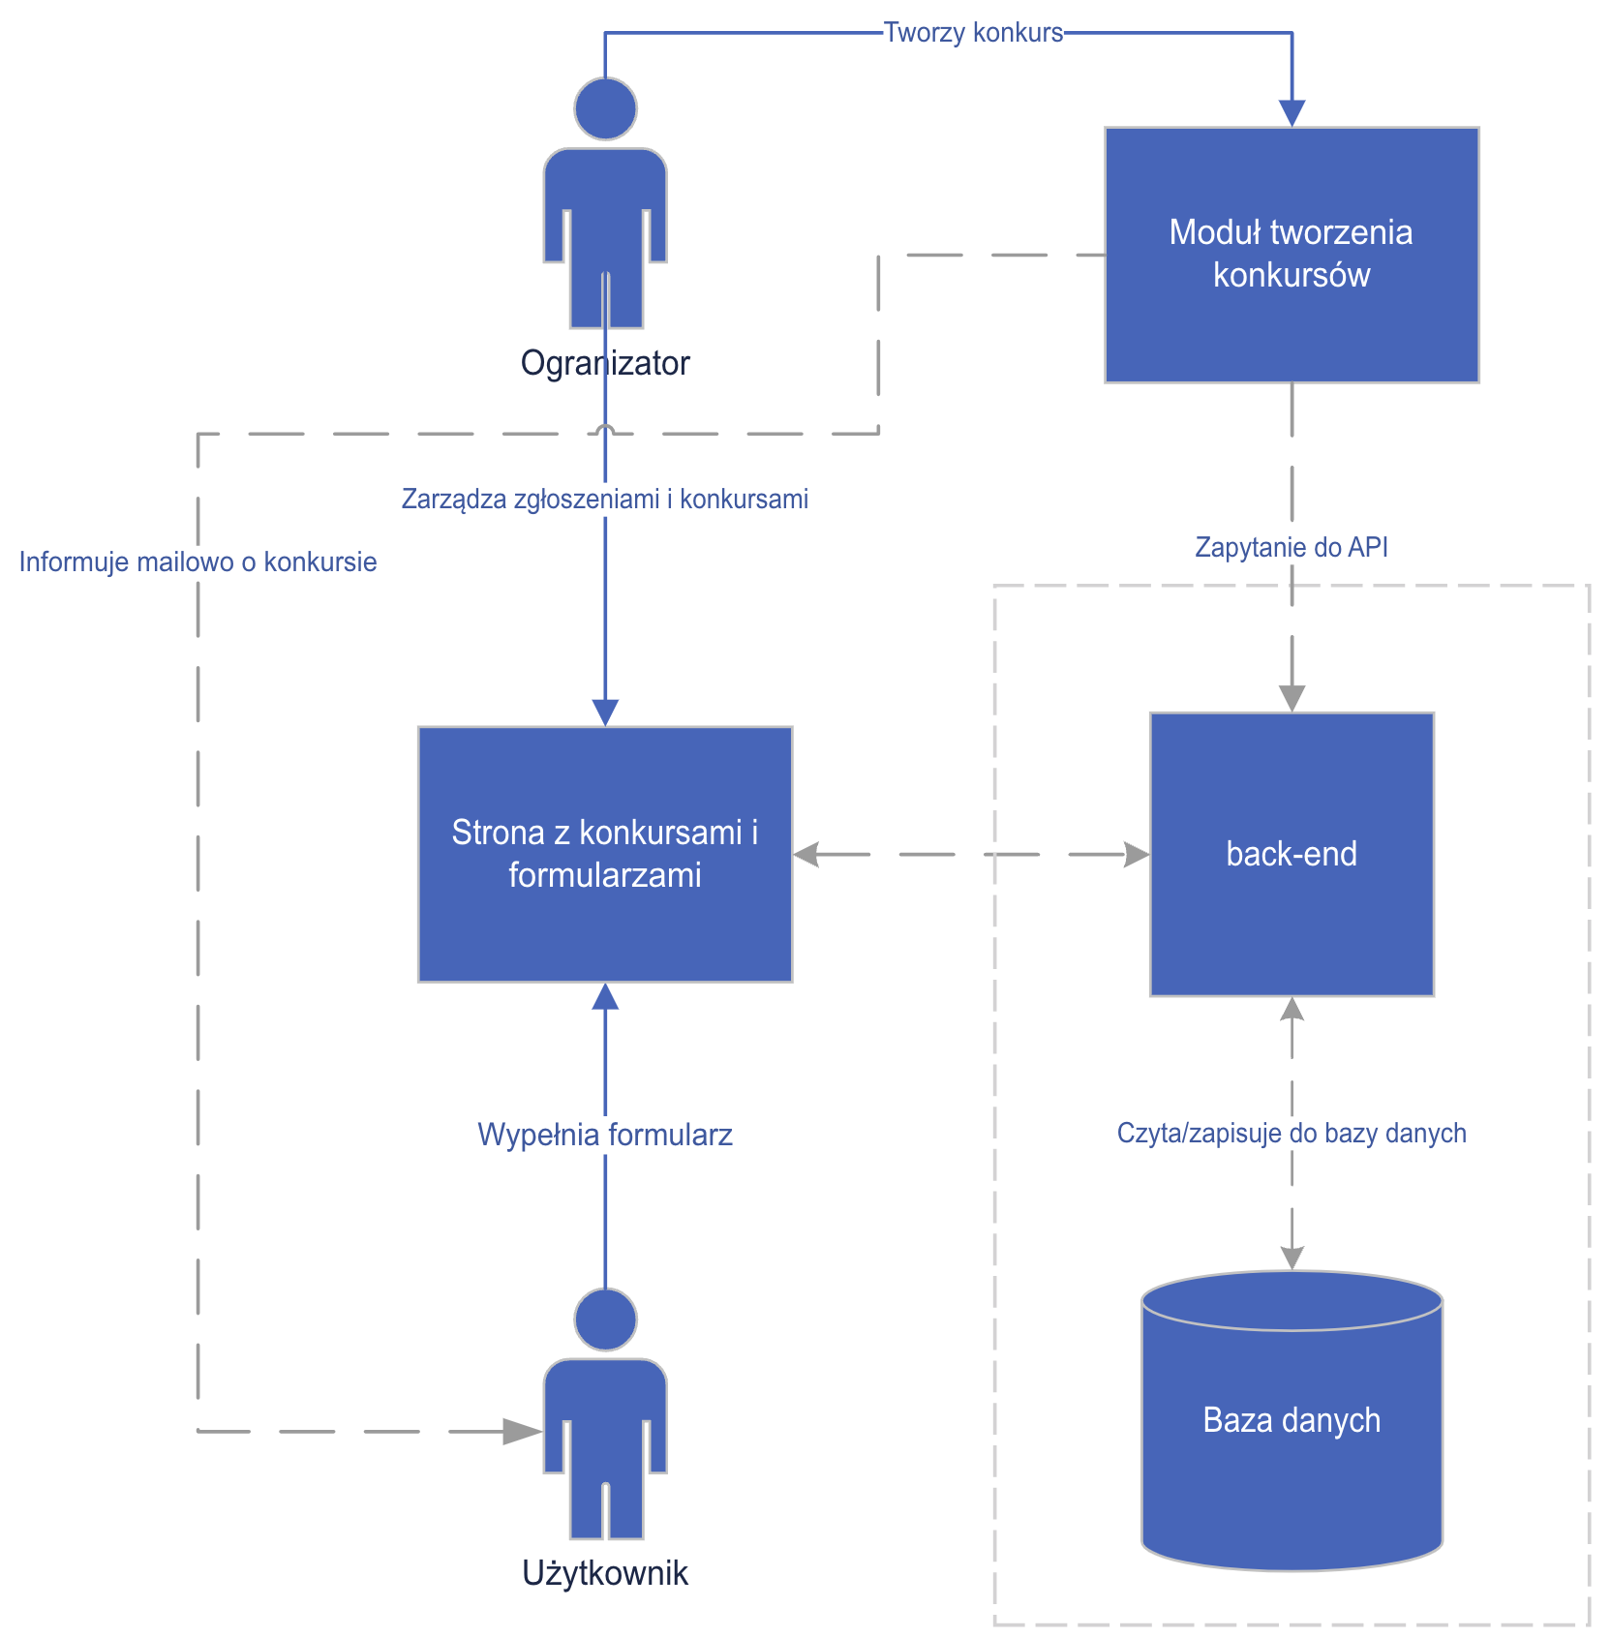

Moduł zarządzania konkursami
Moduł zarządzania konkursami jest odpowiedzialny za tworzenie, edycję, usuwanie konkursów, zarządzanie zgłoszeniami oraz generowanie rankingów. Interfejs UI do przeglądania aktualnych konkursów pozwala również na ich edycję (poprzez kliknięcie przycisku edycja oraz usunięcie, przycisk usuń). Zalogowany użytkownik musi być w kontekście Administratora. Zmiana konkursu zostaje wysłana do backendu, gdzie z pomocą Django edytowany jest rekrord a następnie uaktualniany w bazie danych.
Przy tworzeniu nowego konkursu, najpierw sprawdzana jest poprawność uzupełnionych danych a następnie, podobnie jak przy edycji, zapisywana do bazy danych.
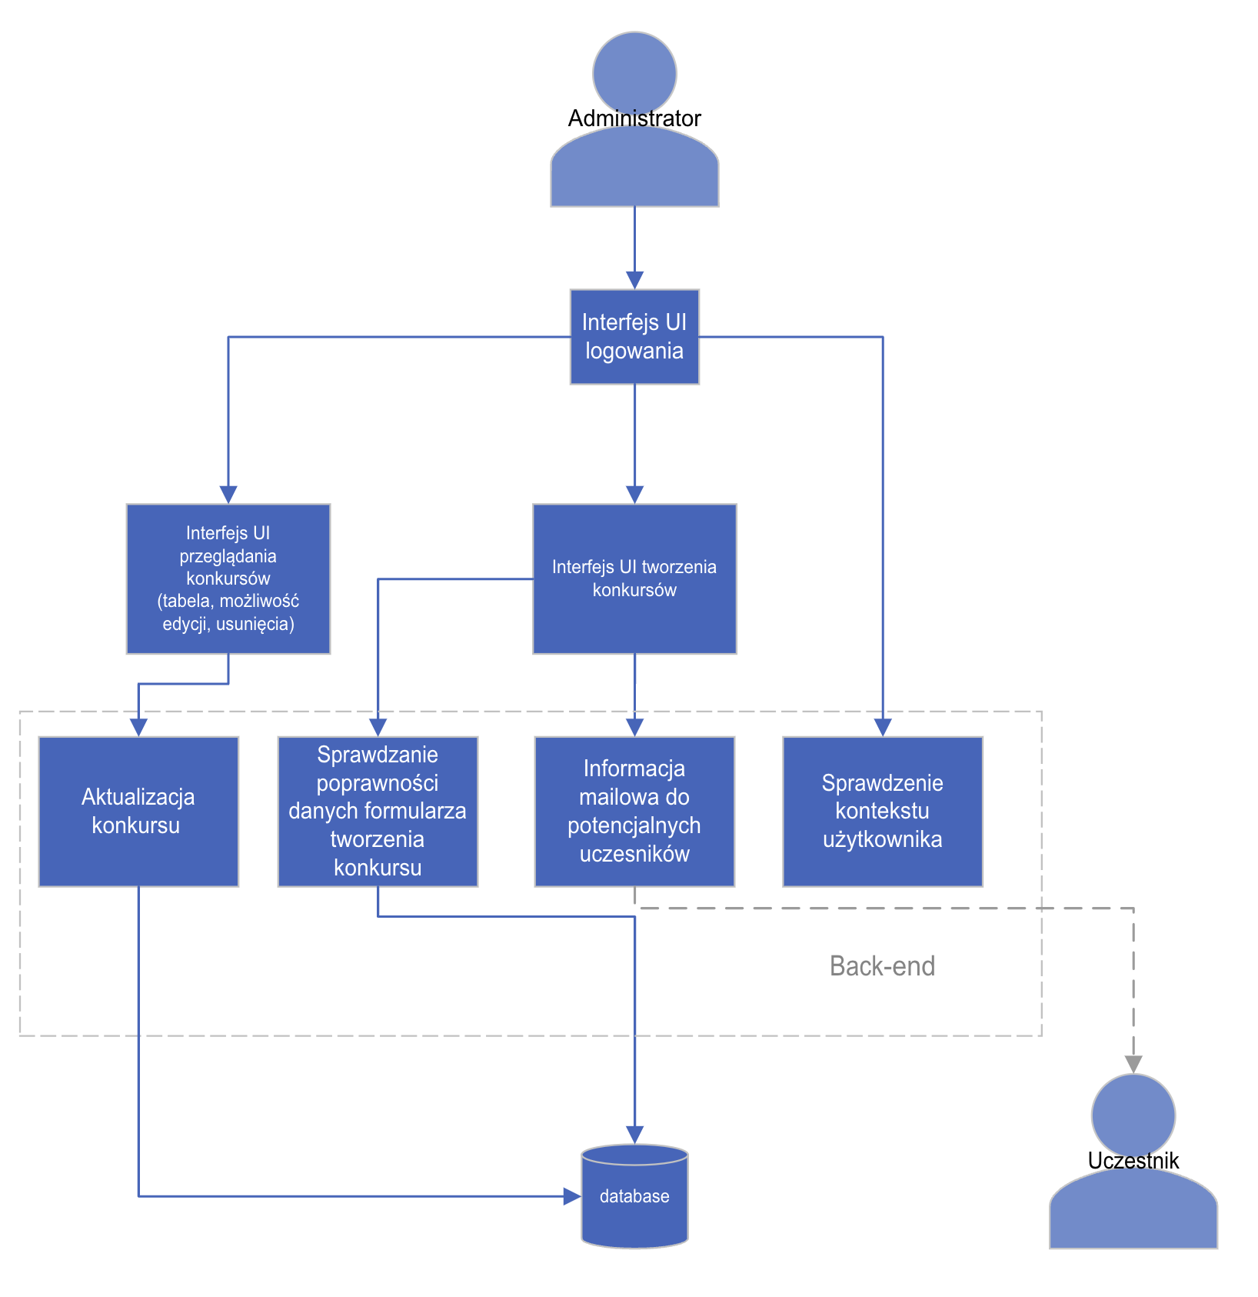

Moduł zgłoszeniowy
Moduł zgłoszeniowy odpowiada za stworzenie zgłoszenia uczestnika do wybranego konkursu. Dzięki kontekstowi użytkownika możemy przypisać go do danego konkursu poprzez stworzenie rekordu w bazie danych z pomocą Django. Następnie zapisujemy rekord w bazie danych. Do komponentu wprowadzenia danych użytkownika możemy się dostać poprzez stronę z przeglądaniem aktualnych konkursów i naciśnięcie przycisku weź udział.
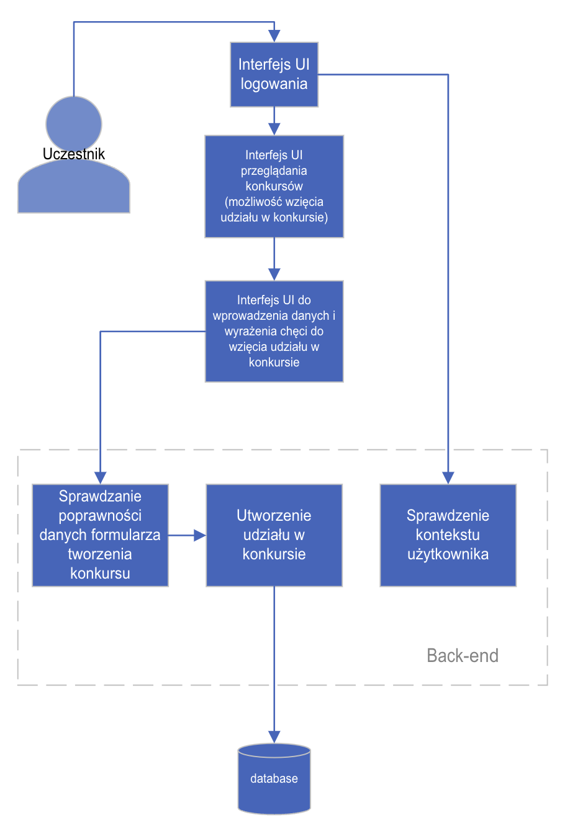

Dane trwałe

Model logiczny danych
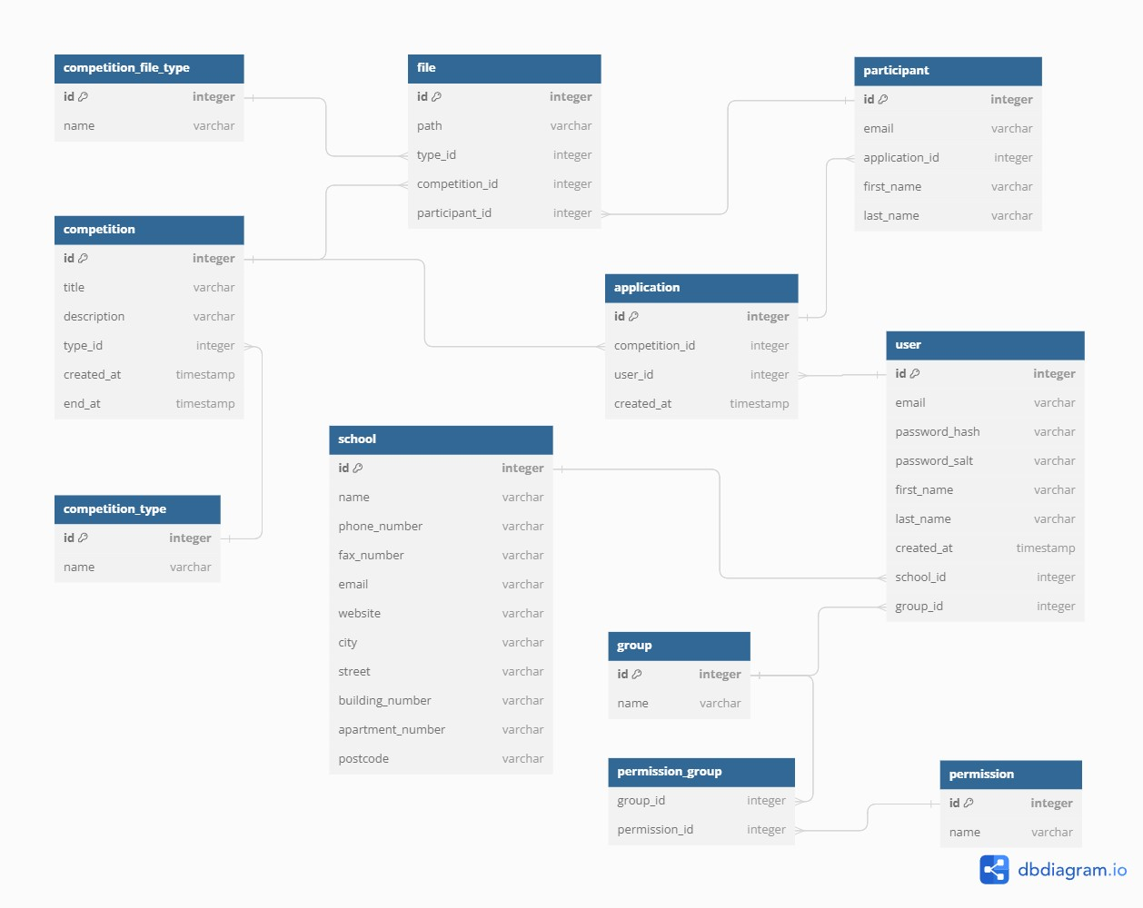
competition - przeznaczona do przechowywania informacji dotyczących konkursów.
- id (integer, primary key): Unikalny identyfikator konkursu, który pełni rolę klucza głównego. Zapewnia jednoznaczność każdego rekordu w tabeli.
- title (varchar): Tytuł konkursu, przechowywany jako ciąg znaków o zmiennej długości. Umożliwia zrozumiałe oznaczenie konkursu.
- description (varchar): Opis konkursu, reprezentowany jako ciąg znaków o zmiennej długości. Pozwala na szczegółowe opisanie istotnych informacji dotyczących konkursu.
- type_id (integer): Reprezentuje rodzaj konkursu, pełni rolę klucza obcego, odnosząc się do tabeli "competition_type". Atrybut ten umożliwia powiązanie konkursu z konkretnym rodzajem, przechodząc do tabeli "competition_type".
- created_at (timestamp): Data i godzina utworzenia rekordu, przechowywane w formie znacznika czasowego. Ułatwia śledzenie chronologii utworzenia konkursów.
- end_at (timestamp): Data i godzina zakończenia konkursu, także reprezentowana w formie znacznika czasowego. Określa moment zakończenia konkursu i może być używana do zarządzania cyklem życia konkursu oraz określania terminów.
competition_type - przeznaczona do przechowywania różnych rodzajów konkursów.
- id (integer, primary key): Unikalny identyfikator rodzaju konkursu, pełniący funkcję klucza głównego. Zapewnia jednoznaczność każdego rekordu w tabeli.
- name (varchar): Nazwa rodzaju konkursu, przechowywana jako ciąg znaków o zmiennej długości. Reprezentuje nazwę, która opisuje konkretny rodzaj konkursu np. ‘artistic’, ‘photographic’, itp.

school - przechowuje dane szkół, z których są zgłoszeni uczestnicy.
- id (integer, primary key): Unikalny identyfikator szkoły, pełniący rolę klucza głównego.
- name (varchar): Nazwa szkoły, przechowywana jako ciąg znaków o zmiennej długości
- phone_number (varchar): Numer telefonu szkoły, reprezentowany jako ciąg znaków.
- fax_number (varchar) [null]: Numer faksu szkoły, opcjonalny atrybut reprezentowany jako ciąg znaków. Może być pusty, jeśli szkoła nie posiada numeru faksu.
- email (varchar): Adres e-mail szkoły, reprezentowany jako ciąg znaków.
- website (varchar) [null]: Adres strony internetowej szkoły, przechowywany jako ciąg znaków.
- city (varchar): Nazwa miasta, przechowywana jako ciąg znaków o zmiennej długości.
- street (varchar): Nazwa ulicy, przechowywana jako ciąg znaków o zmiennej długości.
- building_number (varchar): Numer budynku, przechowywany jako ciąg znaków.
- apartment_number (varchar) [null]: Numer mieszkania, opcjonalny atrybut reprezentowany jako ciąg znaków. Wartość może być pusta (NULL), jeśli adres dotyczy tylko budynku.
- postcode (varchar): Kod pocztowy, przechowywany jako ciąg znaków.

application - przechowuje dane o zgłoszeniach szkół do konkursów.
- id (integer, primary key): Unikalny identyfikator zgłoszenia szkoły, pełniący rolę klucza głównego.
- competition_id (integer): Identyfikator konkursu, klucz obcy łączący się z tabelą "competition". Wskazuje, do którego konkursu odnosi się zgłoszenie.
- user_id (integer): Identyfikator nauczyciela, klucz obcy łączący się z tabelą "user". Określa, który nauczyciel złożył daną aplikację.
- created_at (timestamp): Znacznik czasowy utworzenia rekordu w tabeli. Umożliwia śledzenie chronologii utworzenia aplikacji szkolnej.

participant - przechowuje informacje o uczestnikach konkursów.
- id (integer, primary key): Unikalny identyfikator uczestnika, pełniący rolę klucza głównego.
- email (varchar): Adres e-mail uczestnika, pozwala rozróżnić użytkowników o takim samym imieniu i nazwisku.
- application_id (integer): Klucz obcy łączący z identyfikatorem aplikacji w tabeli "application". Wskazuje, do której aplikacji przypisany jest dany uczestnik.
- first_name (varchar): Imię uczestnika, przechowywane jako ciąg znaków o zmiennej długości.
- last_name (varchar): Nazwisko uczestnika, przechowywane jako ciąg znaków o zmiennej długości.

user - użytkownik, reprezentuje konto w systemie.
- id (integer, primary key): Unikalny identyfikator użytkownika, pełniący rolę klucza głównego.
- email (varchar): Adres e-mail użytkownika, przechowywany jako ciąg znaków o zmiennej długości.
- password_hash (varchar): Zaszyfrowany hash hasła użytkownika, przechowywany jako ciąg znaków. Zapewnia bezpieczne przechowywanie hasła.
- password_salt (varchar): Sól do hasła użytkownika, przechowywana jako ciąg znaków. Pomaga w zabezpieczeniu przed atakami z użyciem tęczowych tablic.
- first_name (varchar): Imię użytkownika, przechowywane jako ciąg znaków o zmiennej długości.
- last_name (varchar): Nazwisko użytkownika, przechowywane jako ciąg znaków o zmiennej długości.
- created_at (timestamp): Data i godzina utworzenia rekordu w tabeli. Umożliwia śledzenie chronologii utworzenia konta użytkownika.
- group_id (integer): Klucz obcy łączący z tabelą “group” Określa, do której grupy przypisany jest użytkownik np. admin, user, editor, itp.
- school_id (integer) [null]: Identyfikator szkoły, klucz obcy łączący się z tabelą "school". Określa, do jakiej szkoły przypisany jest dany użytkownik, jeśli jest nauczycielem.

group - opisuje grupy użytkowników.
- id (integer, primary key): Unikalny identyfikator grupy, pełniący rolę klucza głównego.
- name (varchar): Nazwa grupy, przechowywana jako ciąg znaków o zmiennej długości. Reprezentuje czytelną i zrozumiałą nazwę danej grupy użytkowników np. admin, user, itp.

permission - przechowuje uprawnienia użytkowników.
- id (integer, primary key): Unikalny identyfikator uprawnienia, pełniący rolę klucza głównego.
- name (varchar): Nazwa uprawnienia, przechowywana jako ciąg znaków o zmiennej długości. Reprezentuje czytelną i zrozumiałą nazwę danego uprawnienia.

permission_group - reprezentuje relację wiele do wielu pomiędzy tabelami “group” i permission”.
- group_id (integer): Identyfikator grupy, który może być kluczem obcym łączącym się z tabelą "group" lub "groups" (jeżeli taka tabela istnieje). Wskazuje, do której grupy przypisane są dane uprawnienia.
- permission_id (integer): Identyfikator uprawnienia, który może być kluczem obcym łączącym się z tabelą "permission". Wskazuje, które konkretne uprawnienie jest przypisane do danej grupy.

file - reprezentuje odnośniki do plików przechowywanych na serwerze.
- id (integer, primary key): Unikalny identyfikator pliku, pełniący rolę klucza głównego.
- path (varchar): Ścieżka do pliku, przechowywana jako ciąg znaków. Reprezentuje lokalizację pliku w systemie plików na serwerze.
- participant_id (integer) [null]: Identyfikator uczestnika, klucz obcy łączący się z tabelą "participant". Wskazuje, do którego uczestnika przypisany jest dany plik.
- competition_id (integer) [null]: Identyfikator konkursu, klucz obcy łączący się z tabelą "competition". Określa, do którego konkursu przypisany jest dany plik.
- type_id (integer): Identyfikator typu pliku, klucz obcy łączący się z tabelą "file_type".. Wskazuje, jaki jest rodzaj danego pliku w kontekście konkursu.

file_type - opisuje typy plików dołączanych do konkursu.
- id (integer, primary key): Unikalny identyfikator typu pliku konkursowego, pełniący rolę klucza głównego.
- name (varchar): Nazwa typu pliku konkursowego, przechowywana jako ciąg znaków o zmiennej długości. Reprezentuje czytelną i zrozumiałą nazwę danego rodzaju pliku używanego w kontekście konkursu.

Przetwarzanie i przechowywanie danych

Baza Danych PostgreSQL:
Wybraliśmy relacyjną bazę danych PostgreSQL jako system do przechowywania danych. PostgreSQL jest zaawansowanym systemem zarządzania relacyjnymi bazami danych, który oferuje nie tylko standardowe funkcje SQL, ale także zaawansowane możliwości, takie jak obsługa transakcji, indeksy, widoki, czy procedury składowane.

Sposób Reprezentacji Danych:
Dane będą reprezentowane w formie relacyjnej w bazie danych PostgreSQL. Modele Django, które odpowiadają strukturze danych, będą definiowane w plikach models.py.

Sposób Komunikacji:
Komunikacja między bazą danych PostgreSQL a serwerem Django będzie odbywać się poprzez wbudowany ORM. Django ORM tłumaczy operacje na modelach na odpowiednie zapytania SQL, co umożliwia korzystanie z bazy danych za pomocą obiektów i klas Pythona. W pliku settings.py projektu Django zostaną określone szczegóły dotyczące połączenia z bazą danych, takie jak typ bazy danych, nazwa, użytkownik, hasło itp.

Brak Dodatkowych Triggerów:
Ze względu na prostotę modelu danych, nie planuje się tworzenia dodatkowych triggerów w bazie danych. Django ORM obsługuje podstawowe operacje, takie jak dodawanie, edycja, czy usuwanie rekordów, co eliminuje konieczność stosowania triggerów na poziomie bazy danych. Wszystkie operacje na danych będą obsługiwane przez Django ORM, co ułatwia zarządzanie bazą danych na poziomie aplikacji.

Przechowywanie Plików w Azure Storage:
Pliki, takie jak prace konkursowe, regulaminy czy inne załączniki, będą przechowywane w Azure Storage, zaawansowanym rozwiązaniu do przechowywania danych w chmurze. Azure Storage zapewnia skalowalność, wysoką dostępność i bezpieczeństwo danych. Każdy plik zostanie przypisany do odpowiedniego rekordu w bazie danych, a jego unikalny identyfikator lub ścieżka zostanie przechowywany w bazie danych.

Specyfikacja analityczna i projektowa

Odnośnik do Repozytorium Kodu
Repozytorium kodu dla projektu znajduje się na platformie GitHub pod adresem: https://github.com/rafauoo/PZSP2. W jednym repozytorium gromadzimy wszystkie pliki związane z projektem, co ułatwia zarządzanie kodem źródłowym oraz śledzenie historii zmian.

Metody Realizacji

Języki Programowania:
- Python
- HTML
- JavaScript

Frameworki:
- Django
- Bootstrap

Środowisko Programowania/Uruchamiania/Wdrażania:

Środowisko programowania
- PyCharm
- VSCode

Środowisko uruchamiania
- Django development server

Środowisko wdrażania
- Wdrożenie na maszynę wirtualną postawioną na platformie Azure.

CI/CD
Wykorzystamy Jenkins do ciągłej integracji i dostarczania aplikacji. Połączymy wirtualną maszynę Jenkinsa z wirtualną maszyną produkcyjną.

Specyfikacja Realizacji Przypadków Użycia

Dla Uczestnika:
Przeglądanie Informacji o Konkursach:
Uczestnik otwiera stronę główną.
Uczestnik przegląda listę aktualnych konkursów. (Ekran 3)
Uczestnik przegląda listę archiwalnych konkursów. (Ekran 4)
Zapoznanie się z Regulaminami:
Uczestnik wybiera konkretny konkurs.
Uczestnik otwiera regulamin wybranego konkursu. (Ekran 3)
Uczestnik czyta treść regulaminu.
Przesyłanie Prac:
Uczestnik loguje się.
Uczestnik rejestruje się.
Uczestnik otwiera panel uczestnika. (Ekran 4)
Uczestnik wybiera konkretny konkurs. (Ekran 4)
Uczestnik przesyła pliki związane z konkretnym konkursem. (Ekran 4)

Dostęp do Dyplomu/Certyfikatu:
Uczestnik rejestruje się.
Uczestnik loguje się.
Uczestnik przechodzi do swojego profilu. (Ekran 5)
Uczestnik pobiera wygenerowany dyplom lub certyfikat. (Ekran 5)

Dla Administratora Systemu:
Zarządzanie Użytkownikami:
Administrator loguje się do panelu administracyjnego. (Ekran 6)
Administrator przegląda listę użytkowników. (Ekran 7)
Administrator edytuje dane wybranego użytkownika.
Administrator usuwa konto użytkownika.
Administrator dodaje konto użytkownika.
Generowanie Raportów i Statystyk:
Administrator loguje się do panelu administracyjnego. (Ekran 9)
Administrator korzysta z narzędzi do generowania raportów.
Administrator przegląda statystyki aktywności uczestników.
Administrator przegląda wyniki konkursów.
Modyfikacja Treści na Stronie:
Administrator loguje się do panelu administracyjnego. (Ekran 6)
Administrator modyfikuje informacje o sponsorach.
Administrator aktualizuje sekcję aktualności.
Administrator edytuje regulaminy konkursów.
Zarządzanie Systemem Oceniania Prac:
Administrator loguje się do panelu administracyjnego. (Ekran 9)
Administrator określa kryteria oceny prac.
Administrator ustala wyniki konkursów.
Administrator publikuje wyniki konkursów na stronie.

Dla Reportera:
Wgląd do Listy Użytkowników:
Reporter loguje się do panelu reporterskiego. (Ekran 7)
Reporter przegląda listę użytkowników.
Generowanie Raportów i Statystyk:
Reporter loguje się do panelu reporterskiego. (Ekran 9)
Reporter korzysta z narzędzi do generowania raportów.
Reporter przegląda statystyki aktywności uczestników.
Reporter przegląda wyniki konkursów.
Wgląd do Systemu Oceniania Prac:
Reporter loguje się do panelu reporterskiego. (Ekran 9)
Reporter przegląda kryteria oceny prac.
Reporter pobiera wyniki konkursów.
Reporter publikuje wyniki konkursów na stronie.

Przykładowe scenariusze
1. Przeglądanie Informacji o Konkursach (dla Uczestnika):
Aktorzy: Uczestnik
Kroki:
1. Uczestnik otwiera stronę główną platformy.
2. Uczestnik przegląda listę aktualnych konkursów. (Ekran 3)
3. Uczestnik wybiera konkretny konkurs.
4. Uczestnik otwiera regulamin wybranego konkursu. (Ekran 3)
5. Uczestnik czyta treść regulaminu.
Alternatywy:
- Jeśli Uczestnik nie jest zalogowany, może zostać poproszony o zalogowanie się przed dostępem do pełnych informacji.
Kryteria Sukcesu:
- Uczestnik pomyślnie otworzył stronę główną, przejrzał dostępne konkursy i zapoznał się z regulaminem.

2. Przesyłanie Prac (dla Uczestnika):
Aktorzy: Uczestnik
Kroki:
1. Uczestnik loguje się do swojego konta.
2. Uczestnik otwiera panel uczestnika. (Ekran 4)
3. Uczestnik wybiera konkretny konkurs. (Ekran 4)
4. Uczestnik przesyła pliki związane z konkretnym konkursem. (Ekran 4)
Alternatywy:
- Jeśli konkurs wymaga dodatkowych informacji, Uczestnik zostanie poproszony o uzupełnienie danych przed przesłaniem prac.
Kryteria Sukcesu:
- Uczestnik pomyślnie zalogował się, otworzył panel uczestnika, wybrał konkurs i przesłał pliki.

3. Zarządzanie Użytkownikami (dla Administratora Systemu):
Aktorzy: Administrator Systemu
Kroki:
1. Administrator loguje się do panelu administracyjnego. (Ekran 6)
2. Administrator przegląda listę użytkowników. (Ekran 7)
3. Administrator edytuje dane wybranego użytkownika.
4. Administrator usuwa konto użytkownika.
5. Administrator dodaje konto użytkownika.
Alternatywy:
- Jeśli Administrator nie może znaleźć konkretnego użytkownika, może użyć filtrowania.
Kryteria Sukcesu:
- Administrator pomyślnie zalogował się, przeglądał, edytował, usuwał oraz dodawał konta użytkowników.

4. Generowanie Raportów i Statystyk (dla Administratora Systemu):
Aktorzy: Administrator Systemu
Kroki:
1. Administrator loguje się do panelu administracyjnego. (Ekran 9)
2. Administrator korzysta z narzędzi do generowania raportów.
3. Administrator przegląda statystyki aktywności uczestników.
4. Administrator przegląda wyniki konkursów.
Alternatywy:
- Jeśli generowanie raportów wymaga specyficznych filtrów, Administrator zostanie poproszony o ich ustawienie.
Kryteria Sukcesu:
- Administrator pomyślnie zalogował się, wygenerował raporty oraz przeglądał statystyki i wyniki konkursów.

5. Wgląd do Listy Użytkowników (dla Reportera):
Aktorzy: Reporter
Kroki:
1. Reporter loguje się do panelu reporterskiego. (Ekran 7)
2. Reporter przegląda listę użytkowników.
Alternatywy:
- Jeśli Reporter nie jest w stanie znaleźć konkretnego użytkownika, może użyć funkcji wyszukiwania.
Kryteria Sukcesu:
- Reporter pomyślnie zalogował się i przeglądał listę użytkowników.

6. Wgląd do Systemu Oceniania Prac (dla Reportera):
Aktorzy: Reporter
Kroki:
1. Reporter loguje się do panelu reporterskiego. (Ekran 9)
2. Reporter przegląda kryteria oceny prac.
3. Reporter pobiera wyniki konkursów.
4. Reporter publikuje wyniki konkursów na stronie.
Alternatywy:
- Jeśli Reporter nie może uzyskać dostępu do systemu oceniania, może skontaktować się z Administratorem.
Kryteria Sukcesu:
- Reporter pomyślnie zalogował się, przeglądał kryteria oceny

Projekt standardu interfejsu użytkownika
Naszkicowaliśmy projekty UI w narzędziu Figma (https://www.figma.com/proto/9acuGjcin268yPHlhaC9U8/platforma-konkursowa?type=design&node-id=134-397&t=xgIfCH8zPI46FjGO-0&scaling=min-zoom&page-id=134%3A347):

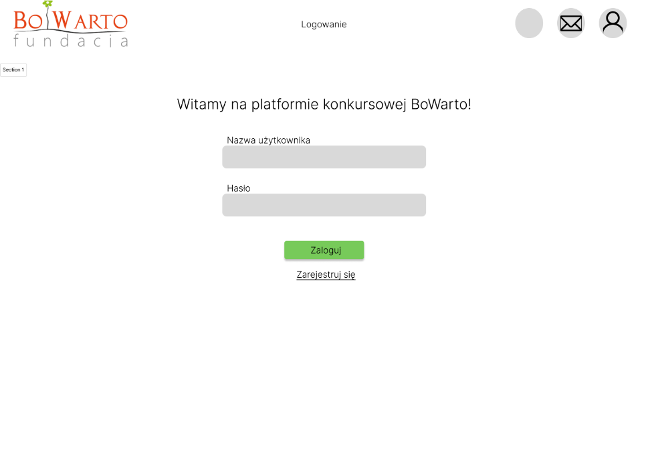

Ekran nr 1 – ekran logowania
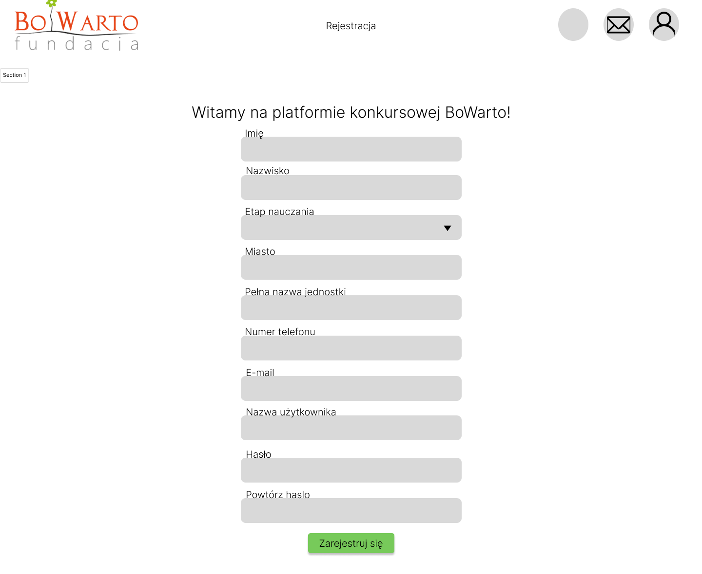
Ekran nr 2 – ekran rejestracji
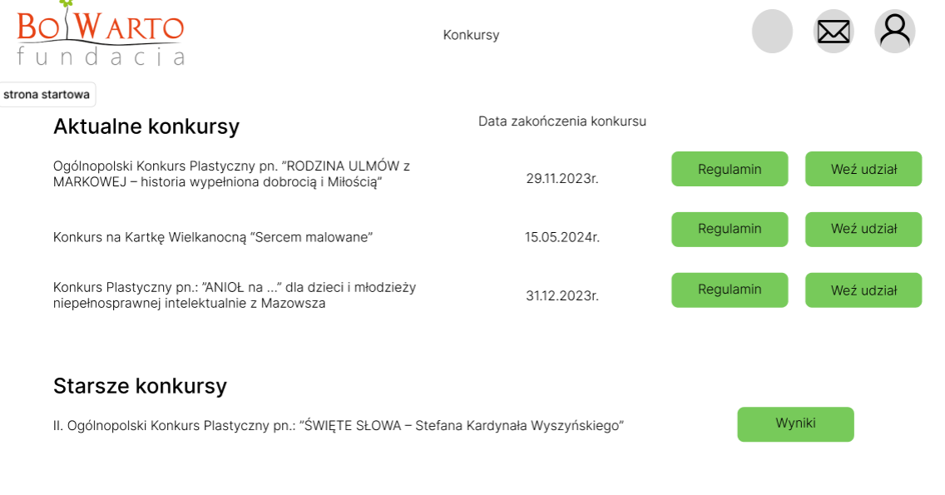
Ekran nr 3 – strona główna, widok konkursów
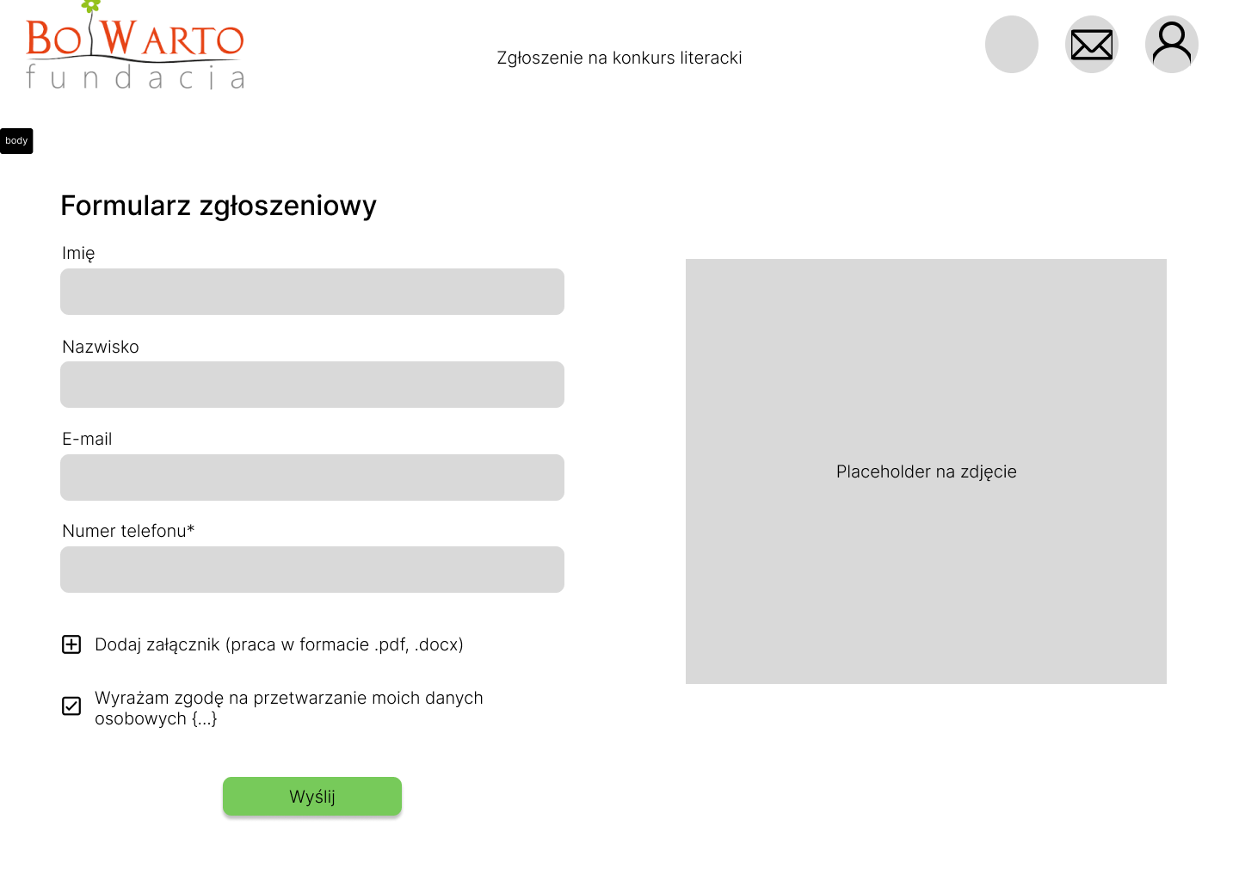
Ekran nr 4 – formularz zgłoszeniowy

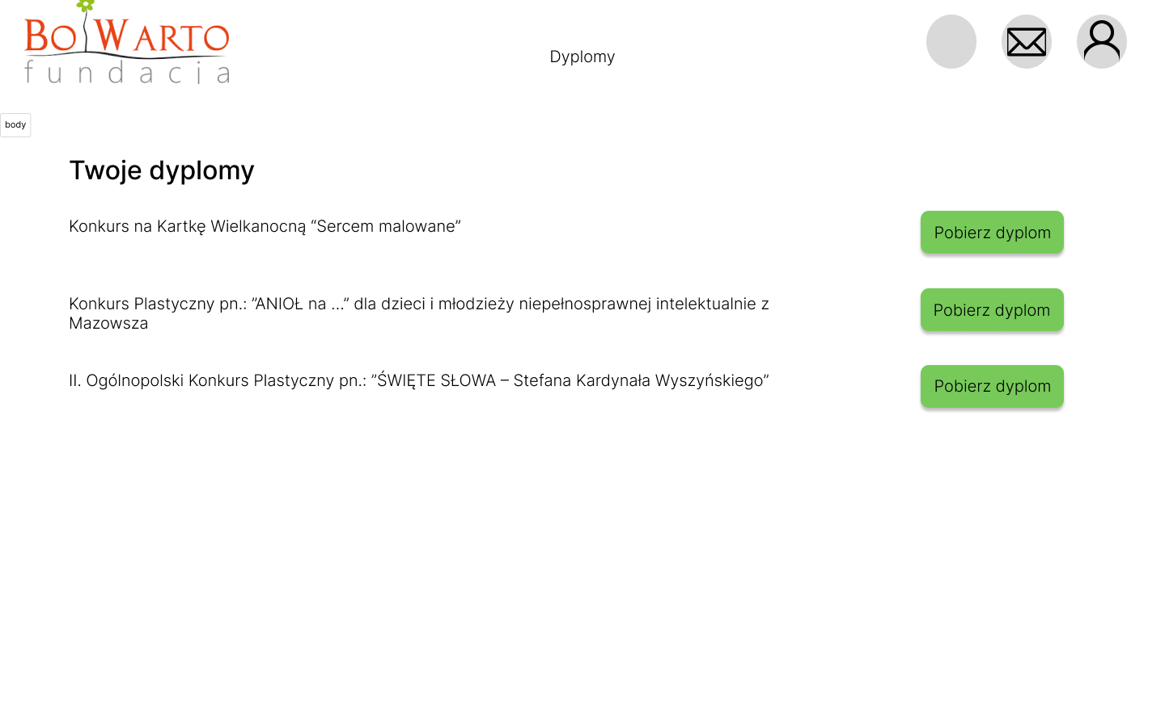
Ekran nr 5 – widok dyplomów uczestnika

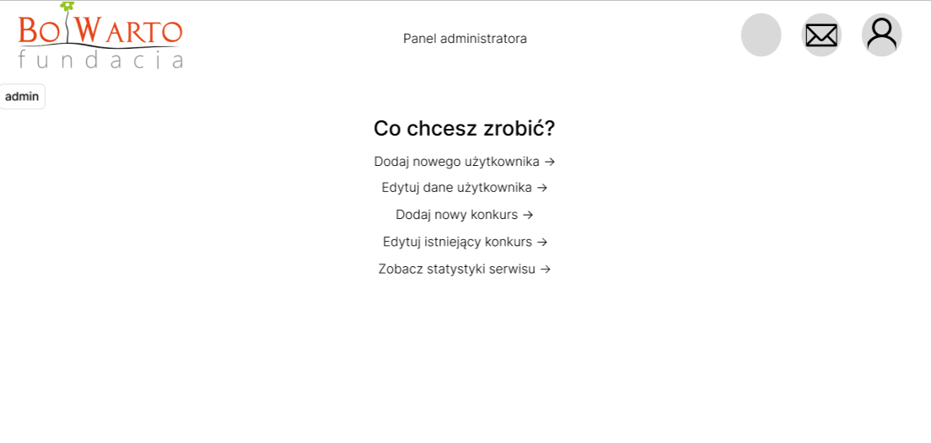
Ekran nr 6 – widok panelu administratora

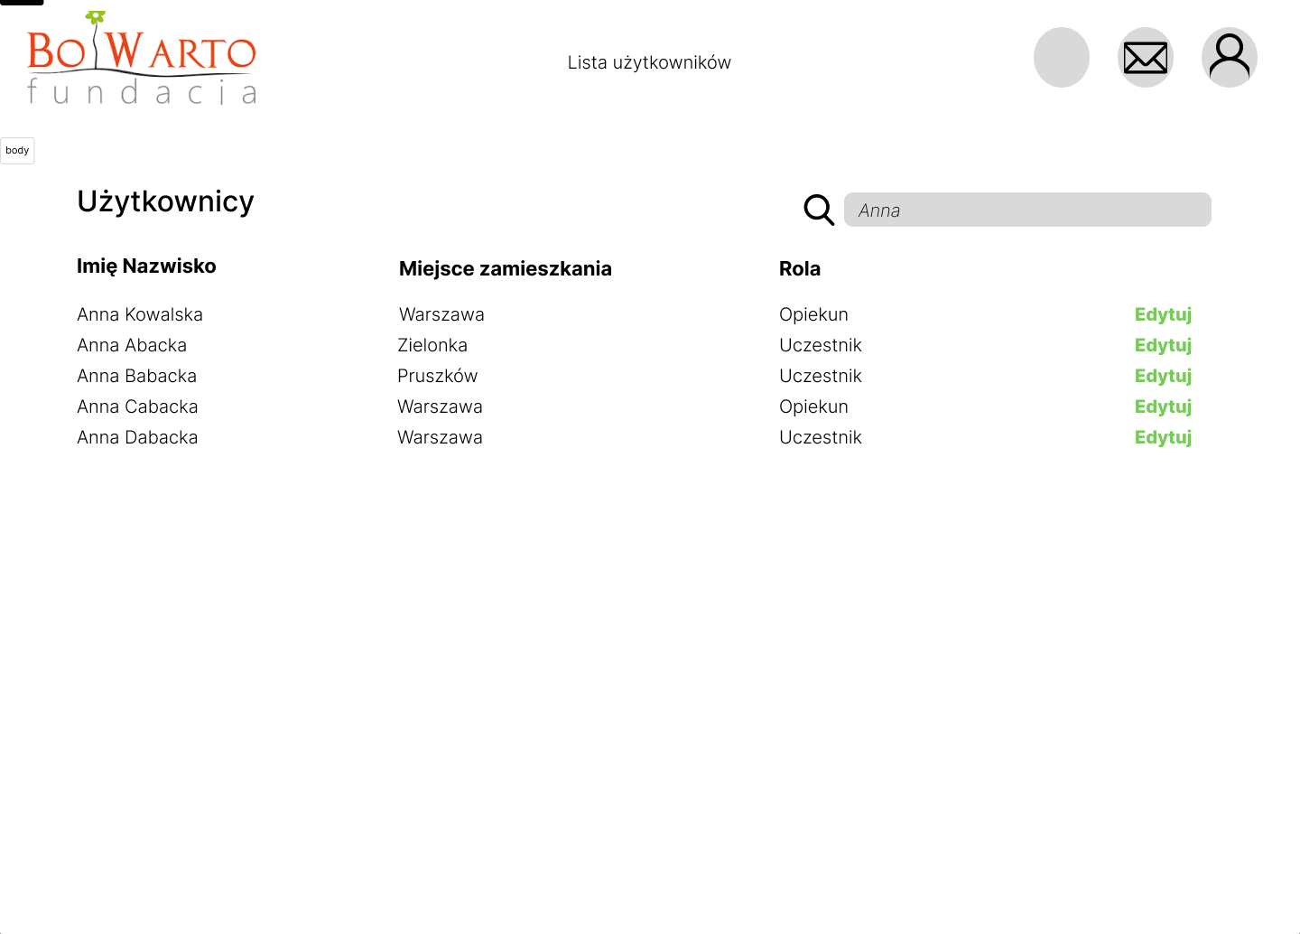
Ekran nr 7 – ekran wyszukiwania i edycji użytkowników
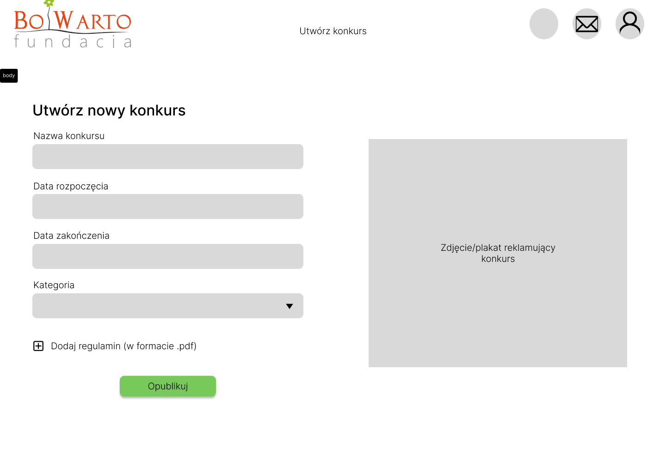
Ekran nr 8 – widok tworzenia nowego konkursu

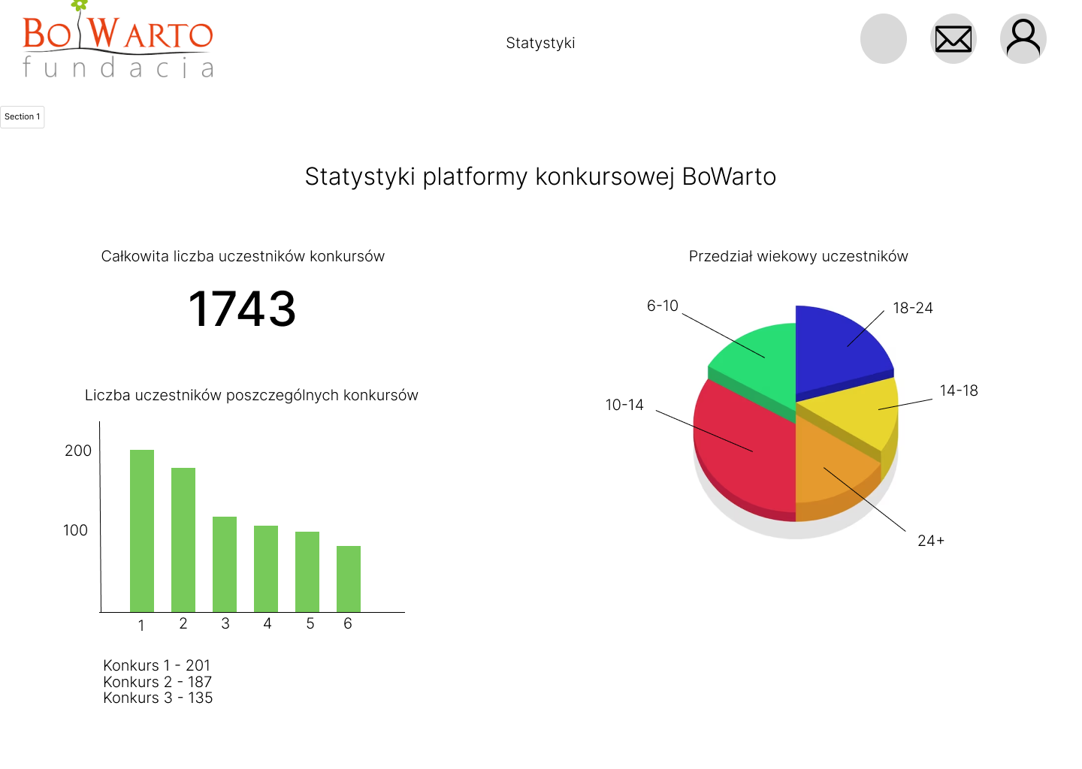
Ekran nr 9 – widok przykładowych statystyk serwisu
Zatwierdzam dokumentację. | …………………………………………………………………………………………………….  Data i podpis Mentora

